哈尔滨工业大学

<<大数据分析>>
实验报告之一

(2023年度春季学期)

姓名： | 朱宸
学号： | 2021111595
学院： | 计算学部
教师： | 杨东华

实验一 数据预处理

实验目的
掌握数据预处理的步骤和方法，包括数据抽样、数据过滤、数据标准化和归一化、数据清洗。理解数据预处理各个步骤在大数据环境下的实现方式。

实验环境
操作系统：Windows、Linux(建议)
框架：伪分布式Hadoop环境
编程语言：Java

三、实验过程及结果
***********。
对于实验内容，请结合您的程序描述实验中各个数据预处理步骤的详细操作，并说明每一步的输入和输出，包括输入、输出数据的内容、格式等信息。
1、实验内容
搭建伪分布式Hadoop环境，将数据集合D导入至HDFS中，然后完成对D的数据预处理，具体过程如下：
（1）数据抽样
① 本次实验采取分层抽样的方式，选取D中的某一属性A，按A进行分层抽样，将抽样结果保存至HDFS中命名为D_Sample；
②Tips：在Map阶段以属性A作为Key，然后在Reduce阶段进行抽样，如果属性是连续属性，可以考虑进行离散化；
（2）数据过滤
①选取D_Sample中的某一连续属性B进行排序，我们认为取值排名在1%~99%之间的值为正常值，即其它值为奇异值，我们需要过滤掉原始数据集合D中属性B取值为奇异值的数据；
②过滤后的数据保存在HDFS中，命名为D_Filter；
（3）数据格式转换与归一化
①一些数据属性可能存在不同的格式，如日期、温度，我们需要转化为统一的格式；另一些属性则往往需要归一化；
②对D_Filter中的数据进行格式转换与归一化，结果保存在HDFS中，仍然命名为D_Filter；
③本实验中建议使用的归一化方式为Min-Max归一化：
（4）数据清洗（缺失值填充）
①D_Filter中某些数据在属性E上可能存在缺失，我们需要使用某种方法对E进行填充，然后将数据保 存在HDFS中，命名为D_Done；
②填充策略可以考虑使用默认值，也可以使用平均值、中位数，还可以利用相似度寻找与缺失数据相似的其他数据，然后借此对缺失的数据进行填充；
2、实验过程
（1）实验思路：
首先是关于map_reduce过程的优化，map_reduce其实可以看成是两次迭代，map迭代一次，reduce迭代一次。map_reduce有个特点，就是map阶段后输出的key值，会在reduce阶段被划分出来，相同的key合并，并返回一个由value组成的迭代器。如果正常按照实验要求，对于每一个要求都写一个map_reduce，那么一共需要4次的map_reduce过程。如果按照4次的map_reduce实现，则每次都有下面的特点：
①数据抽样：在map阶段提取出career字段作为map阶段输出的key值，而正常的一行数据作为value值。之后在reduce阶段，对每个迭代器中的value进行随机取样，即通过随机数的方式来进行筛选，如果随机数在相应的区间里，则输出。
②数据过滤：这里只用到了map，因为过滤只需要提取出longitude和latitude字段，并转换成double类型进行区间判别，只接受符合区间要求的数据。
③数据格式转换与归一化：首先是数据的归一化，因为数据归一化这里采用的是Min-Max方法，所以数据的归一化有两个阶段。第一个阶段通过map来获取样本rating字段的最大值和最小值，这里可以看作是将样本集合扫描一遍。之后把最大值和最小值放入静态变量中，一遍reduce阶段能直接获取。第二个阶段是提取出rating字段进行类型转换，并应用最大最小值算法进行归一化，之后输出即可。对于数据格式转换只用到了map，即在map阶段提取出对应的字段进行格式转换。故总结以下，map阶段干了两件事，格式转换和提取最大最小值；reduce阶段通过使用最大最小值算法，进行了归一化。
④数据清洗：数据清晰这里比较复杂，涉及到缺失值的填充。大体上思路如下，在map阶段将每行的特定字段求和，并且记录总数，之后在reduce阶段求出平均值并填入缺省字段中。但因为需要填充的字段跟别的字段之间存在依赖关系，所以我采用了两个策略，这里的两个策略是在map阶段也就是统计求和阶段实现的：
第一个策略是不考虑依赖关系，记录所有行在该字段上数据的和与数量。第二个策略是根据依赖关系建立一个二元组集合（HashMap），二元组的key值是将依赖字段拼接而成的字符串，而value则属负责统计求和的数据结构。举个例子，如rating近似依赖于user_income、longitude、latitude和altitude，那我在进行统计的时候就先进行匹配，把user_income、longitude、latitude和altitude这几个字段拼接在一起，形成一个字符串。判断二元组集合（HashMap）中是否含有与之相对应的key值，如果含有，则对二元组value的值进行改写；如果不含有，则新建一个二元组。
这样做的好处就是在reduce阶段填充时充分利用到了依赖关系，先去二元组集合中寻找依赖，如果二元组的key有这种依赖关系，则直接获取二元组的value来求平均。如果不包含依赖关系，那么就用第一个策略中的总体数据来求平均，这样更科学严谨。
那么上面四次map_reduce阶段实现后，我发现可以进行合并来减少map_reduce的次数。即前三个阶段合为一个，这样只需两个map_reduc即可完成要求。
（2）实验过程
实现主要用到了两个类，第一个类OneToThree完成了前三个功能，第二个类Four完成了第四个功能。
①OneToThree
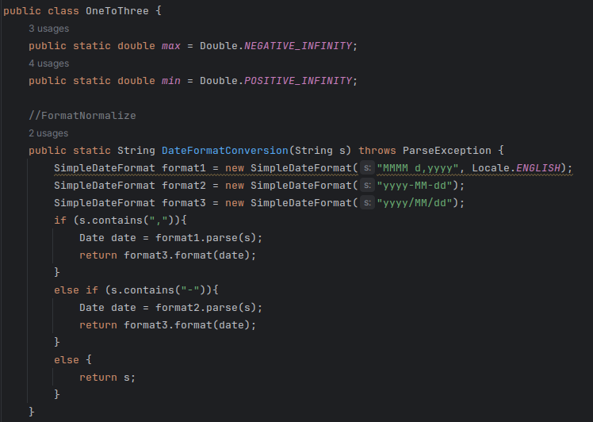
图1 字段和相关方法
为了对rating字段实现归一化，我们必须记录rating字段的最大值和最小值，这里用了静态变量以便于map与reduce阶段都能访问到。对于user_birthday和review_date字段的数据格式转换，我用到了Java中的SimpleDateFormat类，该类可以很简单便捷的实现字符格式的匹配与转换。
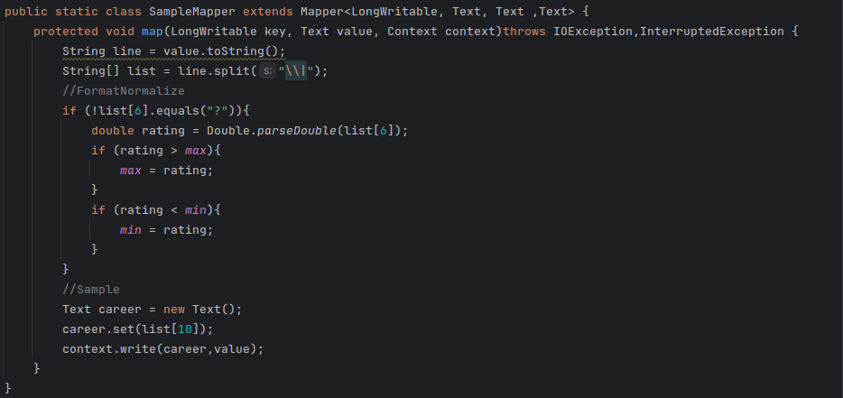
图2 map实现
Map阶段要记录rating字段最大值与最小值，并且要提取出career字段作为key值传入reduce，以便实现分层抽样。这里map阶段输出的key值是career，value是一行数据。
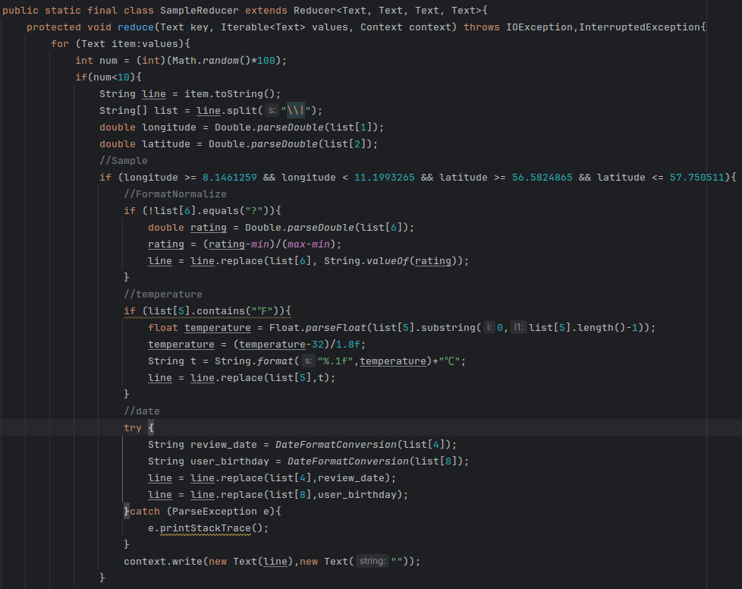
图3 reduce实现
Reduce阶段要干三件事：随机抽样、过滤、格式转换和归一化。随机抽样与过滤较简单，这里不过多赘述。格式转换只需调用前面的方法，归一化只需使用最大最小值算法就能实现。
②Four
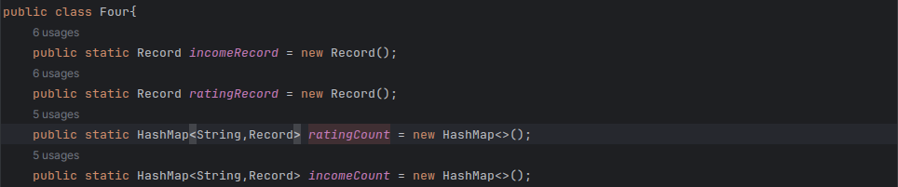
图4 相关字段
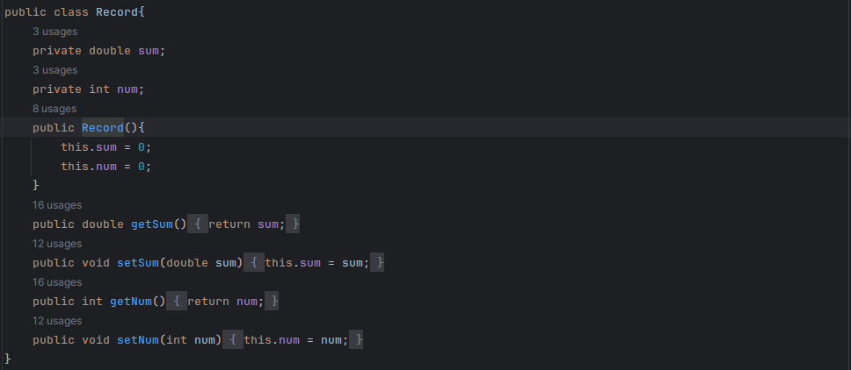
图5 record类
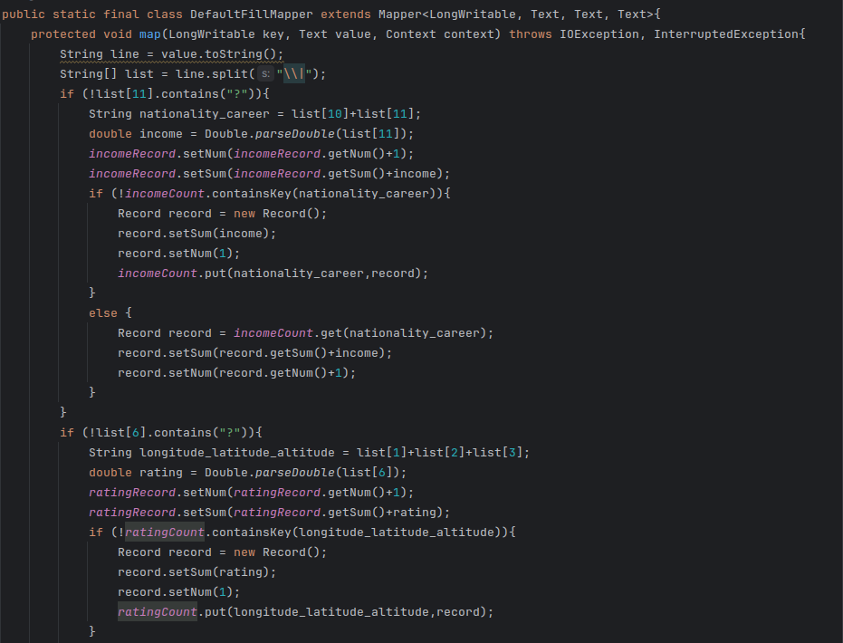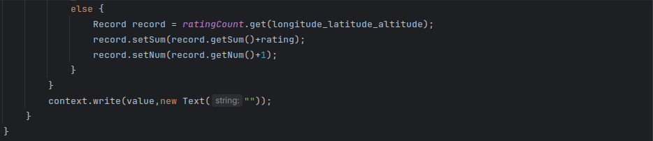
图6 map实现
因为要对两个字段incomeRecord和ratingRecord字段进行缺失值填充，所以像实验思路中所描述的那样，需要四个字段，income与rating各两个。Map实现和实验思路中描述的一样，两种策略分别统计。这里map只需统计即可，不需要其他操作，所以输出的时候没有用到key-value。
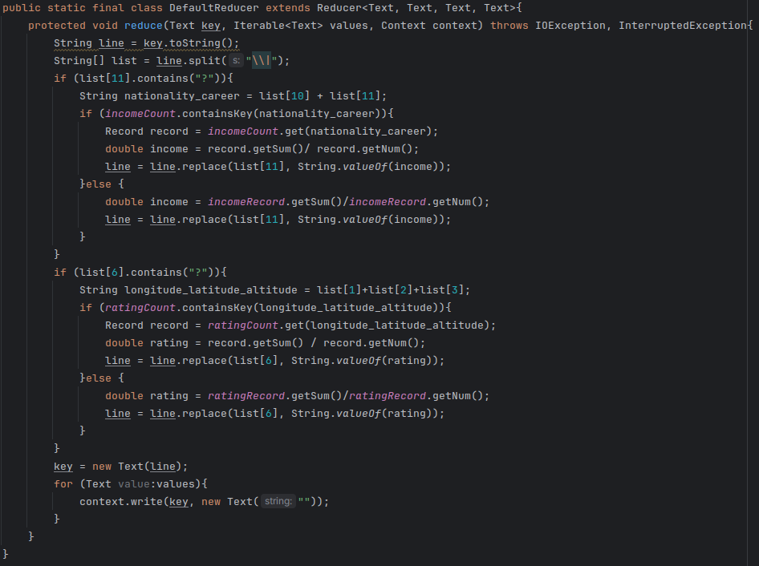
图7 reduce实现
Reduce阶段也和实验思路中描述的一样，两种策略求平均，然后填充。
3、实验结果
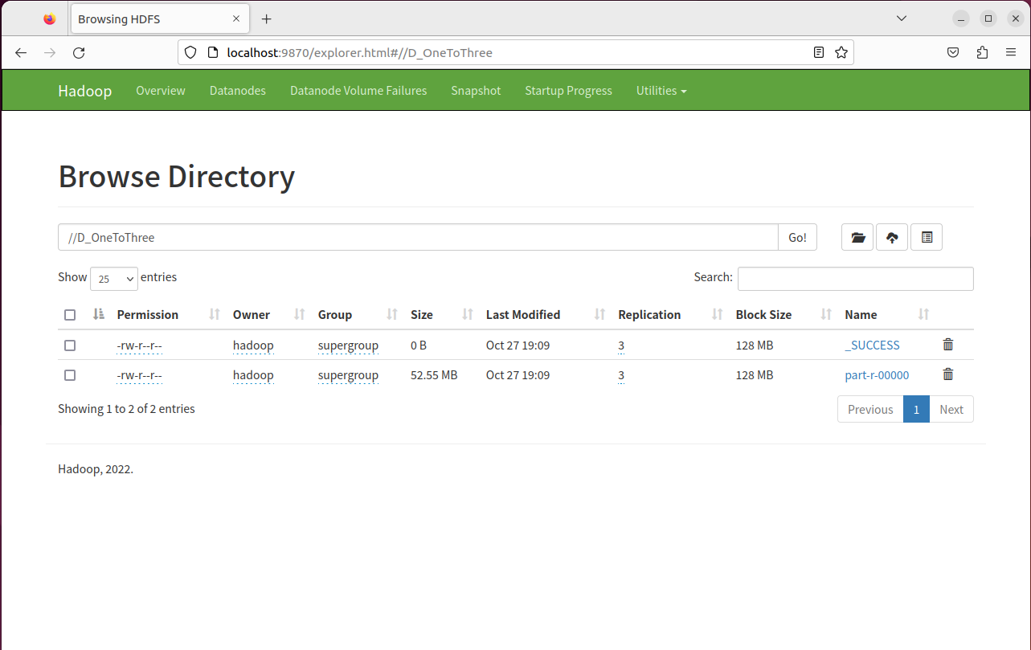
图8 OneToThree结果1
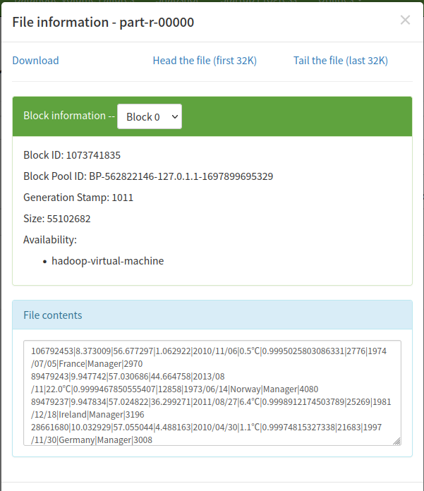
图9 OneToThree结果2
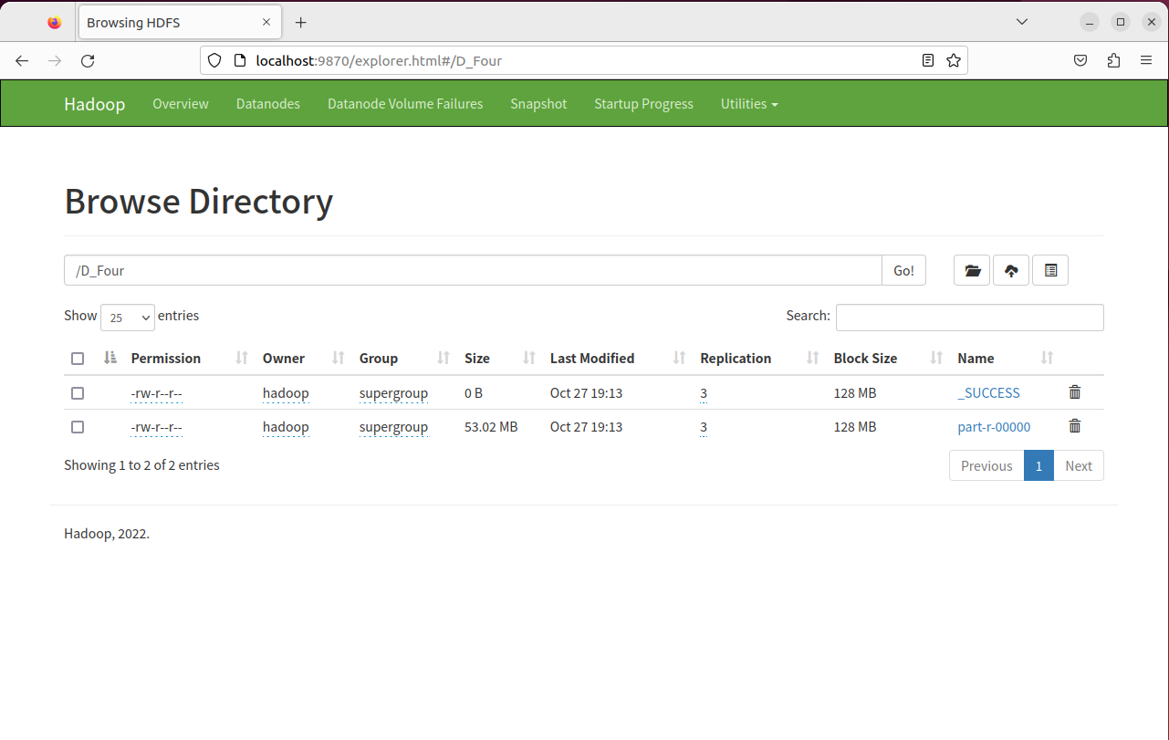
图10 Four结果1
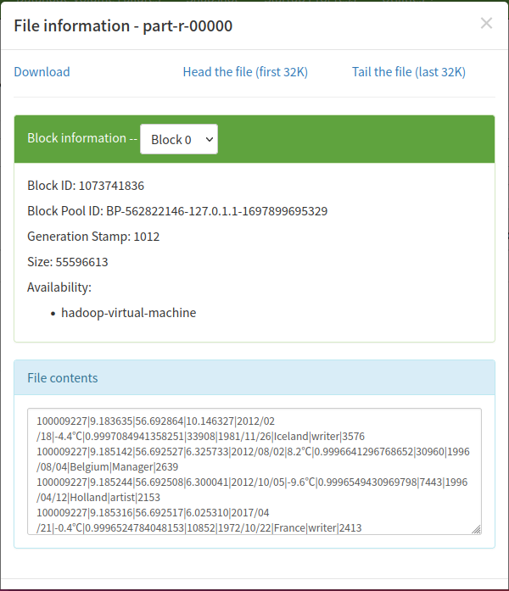
图11 Four结果2

四、实验心得
***********。
可以分享您在实验环境搭建、程序编写和调试以及结果分析过程中遇到的问题和解决方法。
1.实验环境搭建时环境变量一定要配好，idea在使用时要注意使用jar包，在创建虚拟机时一定要分配至少30G的硬盘空间。
2.本次实验对编程能力提升很大，也让我对linux下环境配置有了更深的理解。

